CALENDARIO LITURGICO SETTIMANALE

Dal 26 Marzo al 2 Aprile 2017
DOM.26  Quarta domenica di Quaresima | 7.30  8.30  10.30  17.30  18.00 | Ratti Dozio, Giuseppe e Carolina Riva  a S. Caterina: Tina, Piero e Leonarda  PRO POPULO  Vesperi  Isacchi Luisa
LUN. 27  feria | 8.00  18.00 | a S. Caterina: S. Messa  Corti Vittorio, Vincenzo
MAR. 28  Feria | 18.00 | Achille, Maria, Carlo Rigamonti
MER. 29  Feria | 6.30  18.00 | Santa Messa  a S. Francesco: Ripamnti Piero e Angela
GIO. 30  Feria | 16.00  18.00 | alla residenza Anziani: Anniversario di Matrimonio 50 anni Pompeo e Francesca  a S. Caterina Molteni Rino, Giuseppe Antonietta
VEN. 31  Feria Aliturgica | 15.00  18.00  20.30 | Via crucis  Via crucis  SOSPESA
SAB. 1  Messe Vigilari | 7.00  15.00  17.00  18.00 | S. rosario e S. Messa a Pompei  Confessioni  a S. Francesco: Panzeri Alessandrina  Mauri Giacomo , Rigamonti Giuseppe, Attilio
DOM. 2  Quinta domenica di quaresima | 7.30  8.30  10.30  17.30  18.00 | Bernasconi Enrica ( Legato)  a S. Caterina: Romano Mainini  PRO POPULO  Vesperi  Intenzioni dell’offerente

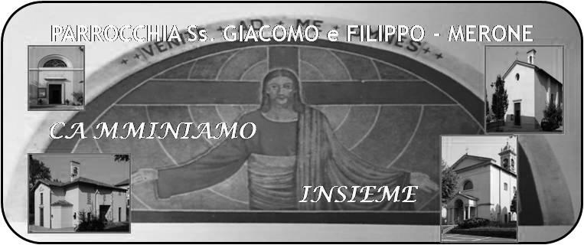
26 Marzo 2017 Anno V, n°210
Quarta domenica di Quaresima

Es 34,27-35,1; Queste sono le cose che il Signore ha comandato di fare

Sal 35; Signore, nella tua luce vediamo la luce.

2Cor 3,7-18; ma quando vi sarà la conversione al Signore, il velo sarà tolto

Gv 9,1-38b Credo, Signore!

Via Crucis
Questa settimana l’arcivescovo celebrerà per la nostra zona pastorale la via crucis con il Santo Chiodo della Croce di Gesù. Ma perché ancora oggi noi seguiamo la croce? Quale spirito ci spine a questa sequela?
La nostra fede è la voglia di dire di Si a Gesù morto e Risorto per noi. Seguire la croce è il ricordarci che la passione fa parte della strada per la risurrezione. La croce che Gesù per primo ha portato diventa la meta da seguire per vivere fino in fondo il nostro essere cristiani. Non dobbiamo avere paura della croce. Non dobbiamo temere le prove e le fatiche della fede. Non adagiamoci in una fede di comodo. La scelta di Dio è una scelta che richiede il passaggio attraverso la croce. E allora viviamo con intensità la croce e la via crucis come mezzo e luogo per giungere consapevoli alla gloria della pasqua.
CONTATTI:
Don Marco :031650103 - 3334997133
Don Piero : 031696734 – 3392643705
Oratorio : 031650145
E. Mail: segreteriaparrocchiale@alice.it
via A. Appiani 24, 22046 Merone
Sito: www.parrocchiadimerone.it

Don Marco

VITA DI COMUNITÀ

- Martedì 28 Marzo ore 20.30 riunione con i genitori dei bambini che frequentano la IV elementare in oratorio

- Mercoledì 29 Marzo ore in oratorio primo incontro per il corso fidanzati.

- Venerdì 31 Marzo ore 20.30 via crucis zonale a Lecco dalla basilica della Vittoria con il Cardinale arcivescovo.
E’ sospesa la via crucis parrocchiale della sera. Ritrovo sulla piazza della chiesa con le macchine alle ore 19.30

- Sabato 1 Aprile alle ore 7.00 nella chiesa di Pompei rosario e santa messa in onore del cuore immacolato di Maria. Iniziamo questa bella tradizione dei primi sabati del mese come frutto della visita della madonna di Fatima nella nostra parrocchia. Al termine della messa affideremo ancora la nostra comunità alla protezione materna della beata Vergine.

- Sabato 1 Marzo incontro decanale dei chierichetti a Lurago d’Erba

- Sabato 1 Aprile alla messa delle ore 18.00 conclusione del ritiro spirituale dei cavalieri del Santo sepolcro con la partecipazione di Monsignor Maurizio Rolla, Vicario episcopale della zona pastorale III

- Domenica 2 Aprile ore 14.30 riunione dei genitori di II e III media dei ragazzi che parteciperanno al pellegrinaggio a Roma dei Giorni 17,18,19 Aprile

Con questa settimana, visita dei malati per la comunione pasquale. Chiedo la cortesia di comunicare al parroco eventuali malati o anziani che non possono uscire di casa e desiderano ricevere la comunione e che non sono stati incontrati per dimenticanza o per non conoscenza.

Nei prossimi giorni saranno pubblicati gli appuntamenti per la settimana santa .

Calendario degli appuntamenti di Quaresima

Ogni Mercoledì alle ore 6.30 Santa Messa
Ogni Venerdì ore 15.00 , 18.00, 20.30 Via crucis
Ogni domenica sante messe nell’orario festivo
Ogni domenica ore 17.30 recita dei vesperi
Venerdì 31 marzo ore 20.30 Via crucis con la pellegrinazione del santo chiodo con l’arcivescovo a LECCO

